Analisis Performa dan Ketahanan ArcFace dan FaceNet pada Verifikasi Wajah LFW dan Dataset Kelas
Chiesa Febpiana*¹, [Nama Penulis Kedua]²
^{1,2}[Afiliasi Penulis: Program Studi, Fakultas, Universitas]
e-mail: ¹[email_penulis_pertama@afiliasi.xx.xx], ²[email_penulis_kedua@afiliasi.xx.xx]
*Penulis Korespondensi

Diterima: xx [Bulan] 2026; Direvisi: xx [Bulan] 2026; Disetujui: xx [Bulan] 2026

Abstrak
Penerapan verifikasi wajah pada kondisi nyata membutuhkan model yang akurat sekaligus tahan terhadap perubahan pencahayaan dan perbedaan domain citra. Penelitian ini membandingkan ArcFace (512 dimensi) dan FaceNet (128 dimensi) pada framework DeepFace dengan jarak cosine pada dua dataset: subset LFW (62 identitas; 200 pasangan uji identity-disjoint dengan threshold dikalibrasi pada 800 pasangan pengembangan) dan dataset kelas dari 33 mahasiswa (200 pasangan, wajah diselaraskan dengan RetinaFace). Ketahanan diuji pada lima skenario kecerahan dan kontras. Pada LFW baseline, ArcFace unggul pada akurasi (59,00%) dan FAR (17,00%), sedangkan FaceNet unggul pada recall (61,00%) dan kecepatan ekstraksi (sekitar dua kali). Perubahan kecerahan atau kontras menekan recall ArcFace (FRR 90–99%), sementara akurasi FaceNet naik hingga 67,50%. Pada dataset kelas dengan threshold LFW, FaceNet mencapai akurasi 74,50% (AUC 0,8564), sedangkan ArcFace hanya 52,00%. Dengan threshold yang dikalibrasi pada data yang sama, ArcFace mencapai 80,00–82,50% dan FaceNet 71,50–80,50%. Hasil menunjukkan bahwa threshold perlu dikalibrasi ulang pada domain baru, terutama untuk ArcFace.
Kata kunci: face verification, ArcFace, FaceNet, robustness, domain transfer

Abstract
Real-world face verification requires models that are accurate and also robust to illumination changes and image-domain shifts. This study compares ArcFace (512-dimensional) and FaceNet (128-dimensional) in the DeepFace framework using cosine distance on two datasets: a subset of LFW (62 identities; 200 identity-disjoint test pairs, with the threshold calibrated on 800 development pairs) and a class dataset of 33 students (200 pairs, faces aligned with RetinaFace). Robustness was tested under five brightness and contrast scenarios. On the LFW baseline, ArcFace led in accuracy (59.00%) and FAR (17.00%), whereas FaceNet led in recall (61.00%) and extraction speed (about twice as fast). Changing brightness or contrast suppressed ArcFace recall (FRR 90–99%), while FaceNet accuracy rose to as much as 67.50%. On the class dataset with the LFW threshold, FaceNet reached 74.50% accuracy (AUC 0.8564) while ArcFace reached only 52.00%. With thresholds calibrated on the same data, ArcFace reached 80.00–82.50% and FaceNet 71.50–80.50%. The results show that the threshold must be recalibrated for a new domain, especially for ArcFace.
Keywords: face verification, ArcFace, FaceNet, robustness, domain transfer

1. PENDAHULUAN
Verifikasi wajah (face verification) adalah proses autentikasi biometrik satu-lawan-satu yang menguji apakah dua citra wajah berasal dari orang yang sama. Teknologi ini dipakai pada kontrol akses, autentikasi layanan keuangan, dan pengelolaan galeri foto. Perkembangan deep learning telah mengubah pendekatan pengenalan wajah dari fitur buatan tangan menjadi representasi fitur (embedding) yang dipelajari langsung dari data, sebagaimana dirangkum pada survei [1]. Meskipun demikian, kondisi pengambilan citra yang tidak terkendali, seperti variasi pose, pencahayaan, ekspresi, dan oklusi, tetap menjadi tantangan utama [2,3], dan kinerja suatu model dipengaruhi oleh kombinasi model, dataset, dan perangkat yang digunakan [4].
Dua model representasi wajah yang banyak digunakan adalah ArcFace dan FaceNet. ArcFace mengoptimalkan additive angular margin loss agar fitur wajah antaridentitas lebih terpisah pada ruang sudut [5], melanjutkan gagasan margin pada SphereFace [6] dan CosFace [7]. FaceNet memetakan citra wajah ke ruang Euclidean yang ringkas menggunakan triplet loss dan melaporkan akurasi 99,63% pada LFW dalam pengujian yang dilaporkan penulisnya [8]. Keduanya tersedia dalam framework DeepFace yang memudahkan penggunaan model terlatih tanpa pelatihan ulang. Pengembangan terbaru memperluas gagasan margin dengan margin yang adaptif terhadap kualitas citra [9,10] atau margin dinamis [11,12], tetapi ArcFace dan FaceNet tetap menjadi pembanding yang umum.
Studi komparatif terdahulu belum menghasilkan kesimpulan yang seragam (Tabel 1). Pada dataset wajah orang Indonesia, FaceNet dan FaceNet512 melampaui ArcFace dalam akurasi [13]. Pada sistem kontrol akses, FaceNet dilaporkan menghasilkan false positive lebih rendah [14], sedangkan pada studi sistem informasi kredit di Laos ArcFace lebih akurat dan FaceNet lebih cepat [15]. Perbedaan ini menunjukkan bahwa hasil perbandingan bergantung pada dataset, praktik pra-pemrosesan, dan cara penentuan threshold [16,17].
Tabel 1. Ringkasan penelitian terdahulu yang relevan.
No | Objek dan metode | Temuan yang dilaporkan
1 | ArcFace, FaceNet, dan FaceNet512 pada DeepFace; dataset wajah orang Indonesia [13] | FaceNet512 97,4%, FaceNet 92,1%, ArcFace 87,8%; kinerja bergantung pada dataset
2 | FaceNet dan ArcFace pada keamanan kontrol akses [14] | FaceNet memiliki false positive lebih rendah pada pengujian yang dilaporkan
3 | FaceNet dan ArcFace pada sistem informasi kredit Laos [15] | ArcFace lebih akurat; FaceNet lebih cepat
4 | Lima algoritma verifikasi wajah untuk UAV [18] | Perbandingan akurasi dan waktu inferensi
5 | ArcFace dan FaceNet pada LFW dengan pra-pemrosesan, metrik ROC–EER [16] | Analisis perubahan hasil verifikasi pada tiap tahap pra-pemrosesan
6 | Threshold berbasis jarak dinamis untuk verifikasi wajah [17] | Mendukung penentuan batas keputusan verifikasi
7 | Benchmark berbagai CNN dan framework [4] | Kinerja dipengaruhi model, dataset, dan perangkat

Berdasarkan keragaman temuan tersebut, diperlukan evaluasi yang protokolnya dinyatakan jelas, mencakup pemisahan identitas antara data pengembangan dan data uji, penentuan threshold yang tidak menggunakan data uji, serta pengujian pada data di luar benchmark. Penelitian ini membandingkan ArcFace dan FaceNet pada tugas verifikasi wajah menggunakan framework DeepFace dalam tiga pengujian: (1) baseline pada subset LFW [19] dengan identity-disjoint split; (2) uji ketahanan terhadap perubahan kecerahan dan kontras pada LFW; dan (3) uji transfer domain pada foto nyata mahasiswa kelas, baik dengan threshold dari LFW maupun threshold yang dikalibrasi ulang. Kontribusi tulisan ini adalah perbandingan kedua model pada protokol yang dapat direplikasi, disertai analisis trade-off keamanan dan kenyamanan serta peran kalibrasi threshold pada domain baru. Bagian selanjutnya memuat metode penelitian (Bagian 2), hasil dan pembahasan (Bagian 3), kesimpulan (Bagian 4), dan saran (Bagian 5).

2. METODE PENELITIAN
Penelitian dilakukan dalam tujuh tahap seperti pada Gambar 1: (1) inspeksi dataset LFW dan pembentukan pasangan citra, (2) evaluasi ArcFace, (3) evaluasi FaceNet, (4) analisis komparasi baseline, (5) implementasi antarmuka web interaktif, (6) uji ketahanan kecerahan dan kontras pada LFW, dan (7) uji transfer domain pada dataset kelas mahasiswa. Kedua model dievaluasi pada pasangan data, partisi, dan label yang identik; keidentikan ini diverifikasi baris per baris pada Tahap 4.
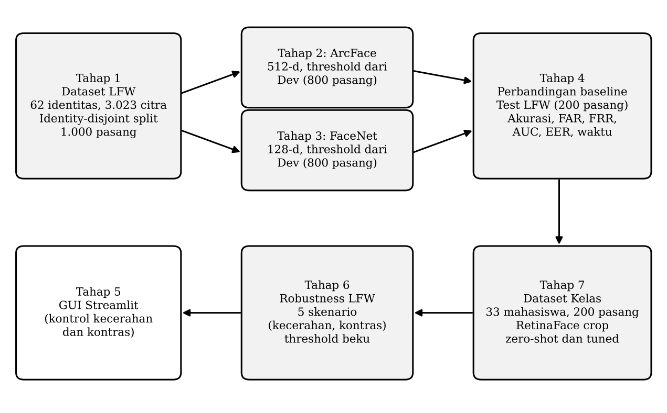
Gambar 1. Alur penelitian verifikasi wajah ArcFace dan FaceNet.
2.1 Dataset LFW dan Pembentukan Pasangan
Dataset baseline adalah subset LFW [19], yaitu basis data foto wajah yang diambil pada lingkungan tidak terkendali. Subset ini memuat 62 identitas dan 3.023 citra unik (gabungan folder train 2.421 dan test 602) berformat JPEG RGB beresolusi 250 × 250 piksel. Pemeriksaan integritas tidak menemukan berkas rusak, dan setiap identitas memiliki sedikitnya 20 citra.
Untuk mengukur kinerja pada subjek yang belum pernah dilihat (open-set), pembagian data dilakukan per identitas (identity-disjoint split): data pengembangan dibangun dari 50 identitas dan data uji dari 12 identitas terpisah, yaitu Alejandro Toledo, Bill Clinton, Carlos Menem, Gerhard Schroeder, Gloria Macapagal Arroyo, Gray Davis, Hamid Karzai, Jiang Zemin, John Ashcroft, Megawati Sukarnoputri, Vicente Fox, dan Winona Ryder. Distribusi pasangan ditunjukkan pada Tabel 2. Validasi menunjukkan tidak ada pasangan dengan citra yang sama (self-pair), pasangan duplikat, kesalahan label, maupun irisan identitas dan citra antara data pengembangan dan data uji. Pada LFW, detektor wajah dinonaktifkan (detector backend = skip).
2.2 Dataset Kelas Mahasiswa
Untuk menguji generalisasi di luar benchmark, digunakan foto nyata dari 33 mahasiswa kelas. Foto diambil secara independen dengan berbagai kamera smartphone, resolusi, orientasi, dan pencahayaan ruangan. Wajah dideteksi dan diselaraskan dengan RetinaFace menjadi potongan wajah 250 × 250 piksel RGB, lalu dibentuk 200 pasangan (100 SAME dan 100 DIFFERENT) yang disimpan terpisah dari metadata LFW (Tabel 2). Dataset ini tidak dibagi menjadi data pengembangan dan data uji. Foto bersifat pribadi sehingga tidak dipublikasikan dan dikecualikan dari sistem kontrol versi.
Tabel 2. Distribusi pasangan citra.
Himpunan | Identitas | Pasangan SAME | Pasangan DIFF | Total
LFW, pengembangan | 50 | 400 | 400 | 800
LFW, uji | 12 | 100 | 100 | 200
Dataset kelas (tanpa pembagian) | 33 | 100 | 100 | 200

2.3 Model Representasi Wajah
Kedua model dijalankan melalui framework DeepFace dengan bobot terlatih bawaan tanpa pelatihan ulang. Karakteristik model diringkas pada Tabel 3. Vektor embedding disimpan dalam format .npy agar ekstraksi tidak diulang.
Tabel 3. Karakteristik model yang dibandingkan.
Karakteristik | ArcFace | FaceNet
Arsitektur | ResNet | Inception-ResNet
Fungsi loss | Additive angular margin | Triplet loss
Dimensi embedding | 512 (2.048 byte) | 128 (512 byte)
Ruang representasi | Hypersphere (sudut) | Euclidean ternormalisasi

ArcFace menormalisasi bobot dan fitur, lalu menambahkan margin sudut aditif m pada sudut target, dengan s sebagai faktor skala [5], seperti pada Persamaan (1). FaceNet dilatih dengan triplet loss yang mensyaratkan jarak anchor–positif lebih kecil daripada jarak anchor–negatif sebesar margin α [8], seperti pada Persamaan (2).
$L_{ArcFace}=−\frac{1}{N}\sum_{i=1}^{N}{log\frac{e^{s·cos\left(θ_{y_{i}}+m\right)}}{e^{s·cos\left(θ_{y_{i}}+m\right)}+\sum_{j≠y_{i}}{e^{s·cosθ_{j}}}}}$ (1)
$L_{Triplet}=\sum_{i}{max\left(0, {‖f(x_{i}^{a})−f(x_{i}^{p})‖}^{2}−{‖f(x_{i}^{a})−f(x_{i}^{n})‖}^{2}+α\right)}$ (2)
2.4 Metrik Jarak dan Aturan Keputusan
Kemiripan dua embedding u dan v diukur dengan jarak cosine pada Persamaan (3), yang bernilai mendekati 0 untuk wajah yang sangat mirip dan mendekati 1 untuk vektor yang saling tegak lurus. Pasangan dinyatakan SAME apabila jaraknya tidak melebihi threshold τ, dan DIFFERENT jika sebaliknya, seperti pada Persamaan (4).
$D_{cosine}\left(u, v\right)=1−\frac{u·v}{‖u‖·‖v‖}$ (3)
$\hat{y}=\left\{\begin{aligned}1 (SAME), jika D_{cosine}\left(u, v\right)≤τ \\ 0 (DIFFERENT), jika D_{cosine}\left(u, v\right)>τ\end{aligned}\right.$ (4)
2.5 Skenario Ketahanan Kecerahan dan Kontras
Ketahanan diuji dengan dua transformasi citra. Transformasi kecerahan mengalikan intensitas piksel dengan faktor α_{b} (Persamaan (5)), sedangkan transformasi kontras meregangkan intensitas terhadap rata-rata luminansi grayscale L̄ dengan faktor α_{c} (Persamaan (6)); hasil keduanya dipotong ke rentang 0–255. Lima skenario digunakan: S1 baseline (faktor 1,0), S2 kecerahan rendah (α_{b} = 0,7), S3 kecerahan tinggi (α_{b} = 1,3), S4 kontras rendah (α_{c} = 0,7), dan S5 kontras tinggi (α_{c} = 1,3). Pada LFW, skenario dijalankan pada 200 pasangan uji dengan threshold beku dari data pengembangan. Pada dataset kelas, kelima skenario dijalankan pada 200 pasangannya.
$I_{bright}\left(x, y\right)=clip\left(I\left(x, y\right)×α_{b}, 0, 255\right)$ (5)
$I_{contrast}\left(x, y\right)=clip\left(\overline{L}+α_{c}×\left(I\left(x, y\right)−\overline{L}\right), 0, 255\right)$ (6)
2.6 Penentuan Threshold
Penentuan batas keputusan yang tepat berpengaruh langsung pada hasil verifikasi [17]. Pada LFW, threshold optimal untuk setiap model dicari dengan grid search pada 1.000 titik kandidat terhadap 800 pasangan data pengembangan, dengan kriteria memaksimalkan balanced accuracy pada Persamaan (7), lalu dibekukan dan dipakai apa adanya pada data uji sehingga data uji tidak ikut menentukan threshold. Pada dataset kelas dilakukan dua evaluasi: (A) zero-shot, yaitu threshold beku dari LFW dipakai langsung tanpa kalibrasi; dan (B) terkalibrasi, yaitu threshold dicari ulang pada 200 pasangan kelas itu sendiri. Karena evaluasi B memakai data yang sama untuk memilih threshold dan mengukur kinerja, hasilnya merupakan batas atas kinerja (upper bound), bukan estimasi generalisasi.
$Balanced Accuracy=\frac{\frac{TP}{TP+FN}+\frac{TN}{TN+FP}}{2}$ (7)
2.7 Metrik Evaluasi
Kinerja dinilai dengan akurasi, presisi, recall, F1-score, False Acceptance Rate (FAR) pada Persamaan (8), False Rejection Rate (FRR) pada Persamaan (9), ROC-AUC, dan Equal Error Rate (EER). FAR menyatakan proporsi penyusup (pasangan orang berbeda) yang keliru diterima, sedangkan FRR menyatakan proporsi pengguna sah (pasangan orang sama) yang keliru ditolak. Selain itu dicatat ukuran vektor embedding dan waktu ekstraksi 1.053 citra LFW.
$FAR=\frac{FP}{FP+TN}$ (8)
$FRR=\frac{FN}{FN+TP}$ (9)
2.8 Lingkungan Eksperimen
Eksperimen dijalankan pada Windows 11 dengan Python 3.10.6, deepface 0.0.101 (termasuk detektor RetinaFace), tensorflow 2.21.0, keras 3.12.2, torch 2.2.2, scikit-learn 1.7.2, opencv-python 4.11.0.86, Pillow 10.2.0, pandas 2.3.3, dan numpy 1.26.4. Visualisasi dibuat dengan matplotlib 3.10.9 dan seaborn 0.13.2. Antarmuka demonstrasi dibangun dengan streamlit 1.64.0; pengguna dapat mengunggah dua citra atau memilih sampel LFW, memilih salah satu dari lima skenario atau mengatur kecerahan dan kontras (0,2–2,0) secara bebas pada citra pertama, kedua, atau keduanya, serta melihat pratinjau citra sebelum verifikasi.

3. HASIL DAN PEMBAHASAN
3.1 Kalibrasi Threshold pada Data Pengembangan LFW
Grid search pada 800 pasangan data pengembangan menghasilkan threshold optimal τ = 0,0269 untuk ArcFace dan τ = 0,4189 untuk FaceNet. Hasil kalibrasi pada Tabel 4 menunjukkan bahwa pada data pengembangan FaceNet lebih akurat (65,50%) daripada ArcFace (57,50%), dengan recall yang jauh lebih tinggi (66,25% berbanding 36,25%) tetapi FAR yang lebih besar (35,25% berbanding 21,25%).
Tabel 4. Hasil kalibrasi pada data pengembangan LFW (800 pasang).
Metrik | ArcFace | FaceNet
Threshold optimal (τ) | 0,0269 | 0,4189
Akurasi (= balanced accuracy) | 57,50% | 65,50%
Presisi | 63,04% | 65,27%
Recall | 36,25% | 66,25%
F1-score | 0,4603 | 0,6576
FAR | 21,25% (85 FP) | 35,25% (141 FP)
FRR | 63,75% (255 FN) | 33,75% (135 FN)

3.2 Kinerja Baseline pada Data Uji LFW
Tabel 5 memuat kinerja kedua model pada 200 pasangan data uji dari 12 identitas yang belum pernah dilihat, dengan threshold yang telah dibekukan. ArcFace unggul pada akurasi (59,00% berbanding 56,00%), presisi (67,31% berbanding 55,45%), dan FAR (17,00% berbanding 49,00%). FaceNet unggul pada recall (61,00% berbanding 35,00%), F1-score (0,5810 berbanding 0,4605), FRR (39,00% berbanding 65,00%), ROC-AUC (0,6418 berbanding 0,6269), dan EER (41,00% berbanding 42,50%). Matriks konfusi pada Gambar 2 memperlihatkan pola ini: ArcFace menolak 83 dari 100 pasangan orang berbeda tetapi hanya menerima 35 dari 100 pasangan orang sama, sedangkan FaceNet menerima 61 pasangan orang sama dengan konsekuensi 49 pasangan orang berbeda ikut diterima.
Tabel 5. Perbandingan kinerja baseline pada data uji LFW (200 pasang).
Metrik | ArcFace | FaceNet | Lebih baik
Akurasi | 59,00% | 56,00% | ArcFace
Presisi | 67,31% | 55,45% | ArcFace
Recall (TPR) | 35,00% | 61,00% | FaceNet
F1-score | 0,4605 | 0,5810 | FaceNet
FAR | 17,00% | 49,00% | ArcFace
FRR | 65,00% | 39,00% | FaceNet
ROC-AUC | 0,6269 | 0,6418 | FaceNet
EER | 42,50% | 41,00% | FaceNet
Threshold (τ) | 0,0269 | 0,4189 | –
Dimensi embedding | 512 | 128 | FaceNet
Waktu ekstraksi 1.053 citra | 57,07 detik | 27,53 detik | FaceNet
Rata-rata per citra | ≈ 54,2 ms | ≈ 26,1 ms | FaceNet

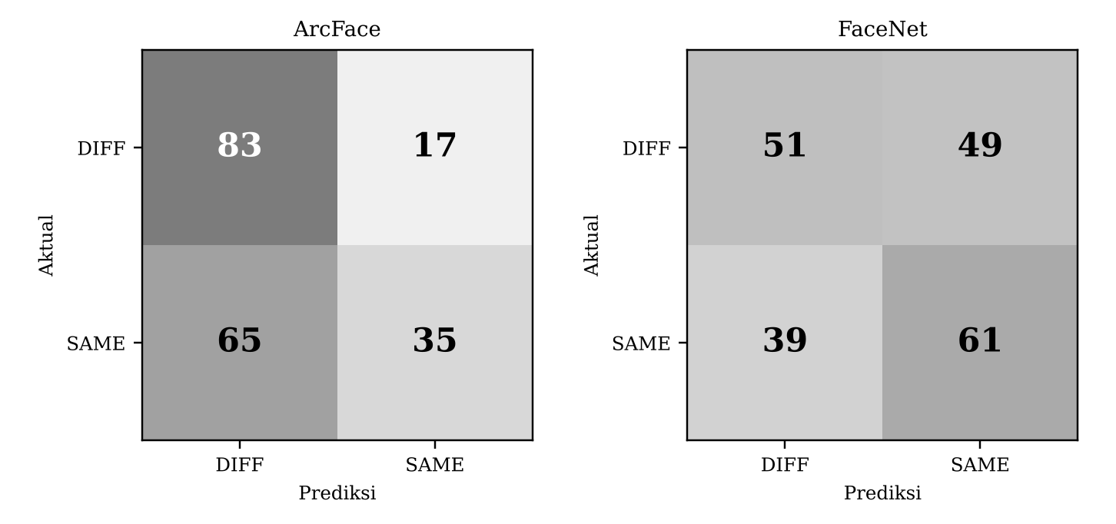
Gambar 2. Matriks konfusi ArcFace dan FaceNet pada data uji LFW.
Selisih akurasi 3,00 poin antara kedua model relatif kecil terhadap ketidakpastian pengujian. Dengan 200 pasangan, perkiraan galat pada tingkat kepercayaan 95% (pendekatan normal) sekitar ±6,8 poin untuk ArcFace dan ±6,9 poin untuk FaceNet, sehingga akurasi kedua model tidak dapat dikatakan berbeda secara meyakinkan. Selain itu, akurasi FaceNet turun dari 65,50% pada data pengembangan menjadi 56,00% pada data uji, sedangkan akurasi ArcFace relatif stabil (57,50% menjadi 59,00%).
3.3 Trade-off Keamanan dan Kenyamanan
Pada Gambar 3, ArcFace tampil sebagai model yang konservatif: FAR 17,00% berarti hanya 17 dari 100 penyusup yang lolos, dan presisi 67,31% berarti prediksi SAME lebih dapat dipercaya. Harga yang dibayar adalah FRR 65,00%, yakni 65 dari 100 pengguna sah ditolak. FaceNet bersikap sebaliknya: lebih toleran terhadap variasi pose, ekspresi, dan pencahayaan pada subjek yang sama (recall 61,00%), tetapi hampir separuh penyusup (49,00%) diterima, dan presisi 55,45% hanya sedikit di atas tebakan acak untuk data uji yang seimbang. Dalam konteks biometrik keamanan, FAR merupakan parameter yang paling kritis karena langsung menyangkut risiko akses tidak sah.
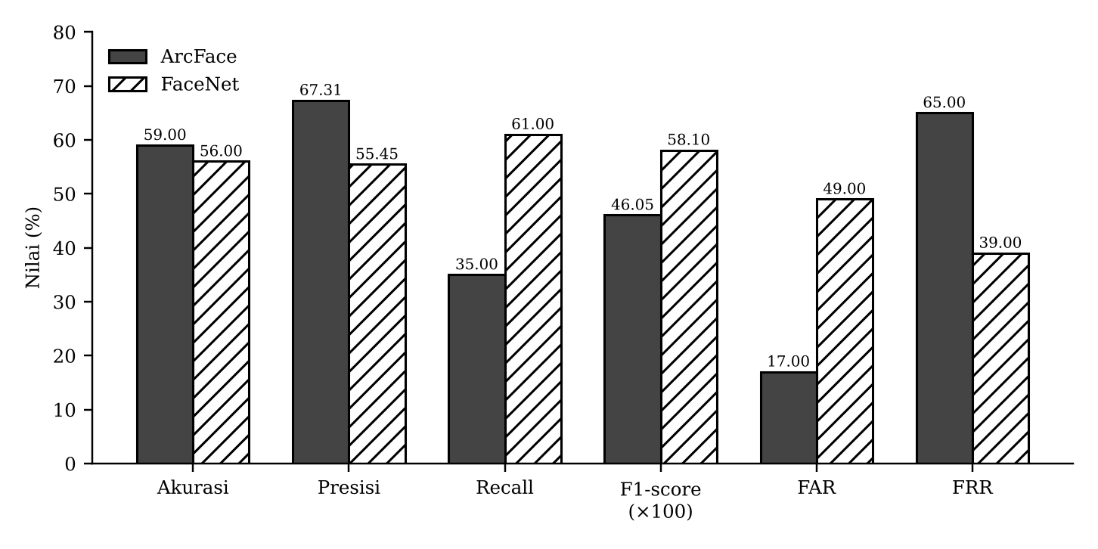
Gambar 3. Perbandingan metrik utama ArcFace dan FaceNet pada data uji LFW.
Temuan FAR yang lebih rendah pada ArcFace berbeda dengan studi pada sistem kontrol akses yang melaporkan false positive FaceNet lebih rendah [14]. Perbedaan ini tidak bertentangan secara langsung, sebab FAR sangat bergantung pada threshold: pada penelitian ini threshold dipilih dengan memaksimalkan balanced accuracy, bukan dengan menetapkan batas FAR tertentu, sehingga titik operasi kedua model berbeda. Sejalan dengan itu, studi di Laos melaporkan ArcFace lebih akurat sedangkan FaceNet lebih cepat [15], yang konsisten dengan keunggulan akurasi ArcFace dan kecepatan FaceNet pada LFW. Pada dataset wajah orang Indonesia, FaceNet justru lebih akurat daripada ArcFace [13], yang menguatkan bahwa urutan model bergantung pada dataset.
3.4 Kurva ROC, AUC, EER, dan Distribusi Jarak
FaceNet memperoleh AUC sedikit lebih tinggi (0,6418) dibandingkan ArcFace (0,6269), dan EER FaceNet (41,00%) sedikit lebih rendah daripada ArcFace (42,50%). Selisih ini kecil, sehingga kemampuan pemisahan global kedua model dapat dianggap setara pada LFW tanpa deteksi wajah. EER sekitar 41–43% pada kedua model menunjukkan bahwa pasangan SAME dan DIFFERENT tidak terpisah baik pada titik operasi manapun. Tabel 6 menunjukkan penyebabnya: pada ArcFace, rata-rata jarak pasangan SAME (0,0594) dan DIFF (0,0768) hanya berselisih 0,0174 dengan simpangan baku 0,07–0,08, sehingga kedua distribusi tumpang tindih kuat pada rentang yang sangat sempit; hal ini menjelaskan threshold yang sangat kecil (0,0269). Pada FaceNet selisih rata-rata lebih lebar (0,1086), tetapi simpangan baku juga lebih besar (0,17–0,21).
Tabel 6. Statistik jarak cosine pada data uji LFW (rata-rata ± simpangan baku).
Model | SAME | DIFF | Selisih rata-rata
ArcFace | 0,0594 ± 0,0723 | 0,0768 ± 0,0835 | 0,0174
FaceNet | 0,3704 ± 0,1721 | 0,4790 ± 0,2125 | 0,1086

3.5 Efisiensi Komputasi
FaceNet mengekstraksi 1.053 citra dalam 27,53 detik (≈ 26,1 ms per citra), sekitar 2,07 kali lebih cepat daripada ArcFace yang memerlukan 57,07 detik (≈ 54,2 ms per citra). Vektor FaceNet berukuran 512 byte, seperempat dari vektor ArcFace (2.048 byte), sehingga lebih hemat memori dan pencarian pada basis data besar lebih ringan. Hasil ini sejalan dengan perhatian studi terdahulu terhadap akurasi sekaligus waktu inferensi [18]. Waktu tersebut diukur pada satu lingkungan CPU Windows 11 dan perlu diukur ulang pada perangkat sasaran.
3.6 Ketahanan terhadap Kecerahan dan Kontras pada LFW
Tabel 7 dan Tabel 8 memuat hasil lima skenario pada data uji LFW dengan threshold beku. AUC ArcFace stabil pada 0,6140–0,6269 di semua skenario, sehingga daya pemisahan fiturnya tidak rusak. Namun, karena rentang jarak ArcFace sangat sempit, pergeseran intensitas piksel menggeser jarak embedding melampaui threshold kaku 0,0269: FAR turun hingga 2,00% tetapi FRR naik menjadi 90–99%, yaitu hampir semua pengguna sah ditolak, dan F1-score jatuh hingga 0,0194. Perilaku ini sejalan dengan kekhawatiran bahwa variasi kondisi citra memengaruhi hasil verifikasi [3,16].
Tabel 7. Hasil ketahanan pada data uji LFW: akurasi, FAR, dan FRR.
Skenario | Akurasi ArcFace | Akurasi FaceNet | FAR ArcFace | FAR FaceNet | FRR ArcFace | FRR FaceNet
S1 Baseline (1,0) | 59,00% | 56,00% | 17,00% | 49,00% | 65,00% | 39,00%
S2 Kecerahan rendah (0,7) | 52,00% | 57,00% | 5,00% | 57,00% | 91,00% | 29,00%
S3 Kecerahan tinggi (1,3) | 49,50% | 67,50% | 2,00% | 21,00% | 99,00% | 44,00%
S4 Kontras rendah (0,7) | 52,50% | 58,50% | 5,00% | 59,00% | 90,00% | 24,00%
S5 Kontras tinggi (1,3) | 50,00% | 67,00% | 2,00% | 21,00% | 98,00% | 45,00%

Tabel 8. Hasil ketahanan pada data uji LFW: F1-score dan ROC-AUC.
Skenario | F1 ArcFace | F1 FaceNet | AUC ArcFace | AUC FaceNet
S1 Baseline (1,0) | 0,4605 | 0,5810 | 0,6269 | 0,6418
S2 Kecerahan rendah (0,7) | 0,1579 | 0,6228 | 0,6176 | 0,6623
S3 Kecerahan tinggi (1,3) | 0,0194 | 0,6328 | 0,6211 | 0,7787
S4 Kontras rendah (0,7) | 0,1739 | 0,6468 | 0,6178 | 0,6623
S5 Kontras tinggi (1,3) | 0,0385 | 0,6250 | 0,6140 | 0,7788

Sebaliknya, FaceNet justru membaik pada kecerahan dan kontras tinggi: akurasi naik dari 56,00% menjadi 67,50% (S3) dan 67,00% (S5), FAR turun dari 49,00% menjadi 21,00%, dan AUC naik menjadi 0,7787–0,7788. Peningkatan ini menunjukkan bahwa pada citra LFW tanpa deteksi wajah, pencahayaan dan kontras yang lebih kuat membantu FaceNet membedakan fitur struktural antarsubjek. Namun, pada kecerahan dan kontras rendah (S2 dan S4) FAR FaceNet naik menjadi 57,00–59,00% sehingga akurasinya hanya 57,00–58,50%. Hasil ini diperoleh dengan threshold beku, sehingga sebagian perubahan akurasi mencerminkan pergeseran distribusi jarak terhadap threshold yang tetap, bukan hanya perubahan daya pemisahan.
3.7 Transfer Domain pada Dataset Kelas Mahasiswa
Pada evaluasi zero-shot dengan threshold beku LFW (Tabel 9), akurasi ArcFace tetap 52,00% dengan F1-score 0,0769 pada kelima skenario, yang konsisten dengan penolakan hampir seluruh pasangan. Menurut data eksperimen, jarak pasangan SAME pada foto mahasiswa bergeser ke rentang sekitar 0,35–0,52, jauh di atas threshold 0,0269 yang dikalibrasi pada LFW. Meskipun demikian, AUC ArcFace tinggi (0,8194–0,8316), sehingga kemampuan memisahkan pasangan SAME dan DIFFERENT tetap ada. FaceNet langsung mencapai akurasi 74,50% dengan AUC 0,8564 pada baseline, dan 76,00–76,50% pada kecerahan atau kontras tinggi (AUC hingga 0,8724). Pada kecerahan atau kontras rendah akurasinya turun menjadi 69,00–69,50%, penurunan hingga 5,50 poin dari baseline.
Tabel 9. Transfer domain pada dataset kelas dengan threshold beku LFW (zero-shot).
Skenario | Akurasi ArcFace | F1 ArcFace | AUC ArcFace | EER ArcFace | Akurasi FaceNet | F1 FaceNet | AUC FaceNet | EER FaceNet
S1 Baseline | 52,00% | 0,0769 | 0,8260 | 23,50% | 74,50% | 0,7119 | 0,8564 | 24,00%
S2 Kecerahan rendah | 52,00% | 0,0769 | 0,8316 | 23,50% | 69,50% | 0,6554 | 0,7973 | 30,50%
S3 Kecerahan tinggi | 52,00% | 0,0769 | 0,8209 | 25,00% | 76,00% | 0,7241 | 0,8724 | 22,00%
S4 Kontras rendah | 52,00% | 0,0769 | 0,8291 | 25,00% | 69,00% | 0,6477 | 0,7971 | 29,00%
S5 Kontras tinggi | 52,00% | 0,0769 | 0,8194 | 24,50% | 76,50% | 0,7283 | 0,8706 | 23,50%

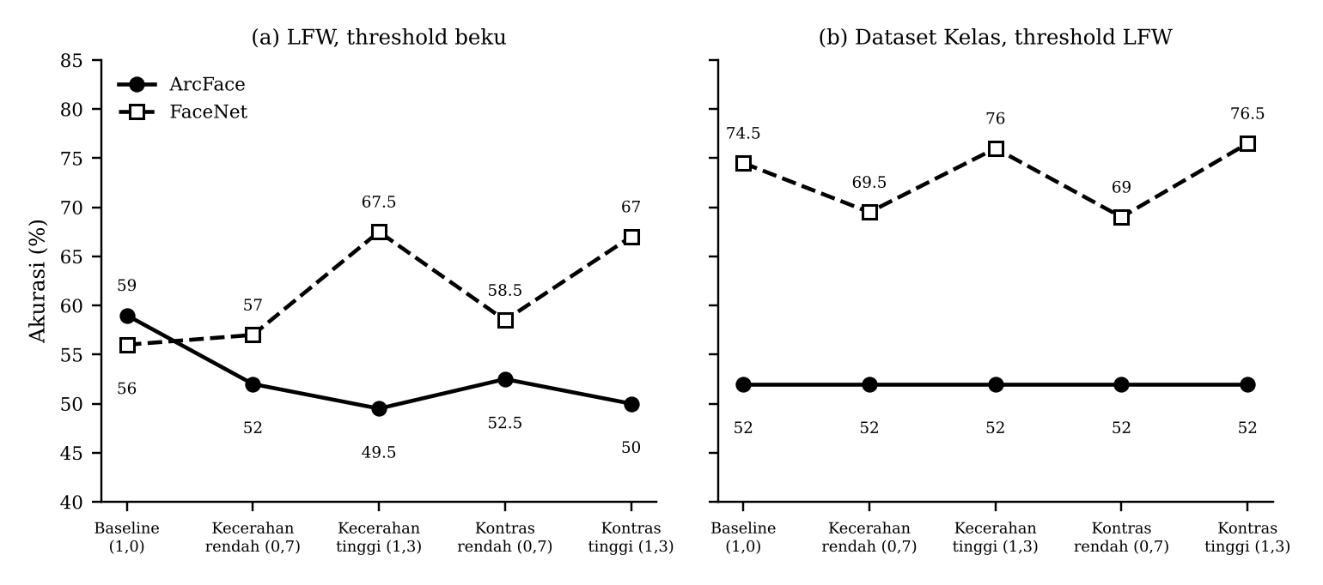
Gambar 4. Akurasi lima skenario pada LFW (threshold beku) dan dataset kelas (zero-shot).
Pada evaluasi terkalibrasi (Tabel 10), threshold ArcFace bergeser ke 0,5126–0,5417 dan akurasinya naik menjadi 80,00–82,50% dengan FAR 2,00–6,00%, sedangkan FaceNet memperoleh 71,50–80,50%. Pada baseline, akurasi ArcFace 80,00% berbanding 77,00% untuk FaceNet, tetapi FaceNet unggul pada kecerahan dan kontras tinggi (80,00–80,50% dengan FAR 22,00% dan FRR 17,00–18,00%). Dengan 200 pasangan, galat 95% pada akurasi sekitar 80% adalah ±5,5 poin, dan threshold dipilih pada data yang sama dengan data pengukuran. Karena itu angka ini adalah batas atas, dan selisih ArcFace–FaceNet pada baseline (3,00 poin) tidak dapat dinyatakan bermakna. Perlu dicatat pula bahwa AUC baseline FaceNet (0,8564) lebih tinggi daripada ArcFace (0,8260); data ini tidak mendukung kesimpulan bahwa fitur ArcFace secara keseluruhan lebih diskriminatif, melainkan bahwa ArcFace pada titik operasi terkalibrasi menghasilkan FAR sangat rendah.
Tabel 10. Transfer domain pada dataset kelas dengan threshold terkalibrasi pada data yang sama (batas atas).
Skenario | τ* ArcFace | Akurasi ArcFace | FAR ArcFace | FRR ArcFace | τ* FaceNet | Akurasi FaceNet | FAR FaceNet | FRR FaceNet
S1 Baseline | 0,5185 | 80,00% | 3,00% | 37,00% | 0,3903 | 77,00% | 5,00% | 41,00%
S2 Kecerahan rendah | 0,5417 | 82,50% | 6,00% | 29,00% | 0,3715 | 71,50% | 8,00% | 49,00%
S3 Kecerahan tinggi | 0,5305 | 80,00% | 3,00% | 37,00% | 0,5180 | 80,00% | 22,00% | 18,00%
S4 Kontras rendah | 0,5352 | 82,50% | 6,00% | 29,00% | 0,3779 | 72,00% | 9,00% | 47,00%
S5 Kontras tinggi | 0,5126 | 80,00% | 2,00% | 38,00% | 0,5227 | 80,50% | 22,00% | 17,00%

3.8 Sintesis LFW dan Dataset Kelas
Tabel 11 merangkum perbedaan kedua pengujian. AUC kedua model pada dataset kelas (0,82–0,87) jauh lebih tinggi daripada pada LFW (0,62–0,64). Kenaikan ini sejalan dengan dugaan sebelumnya bahwa tidak adanya deteksi dan penyelarasan wajah pada LFW ikut menurunkan kinerja. Namun, kedua pengujian berbeda dalam banyak hal sekaligus (dataset, subjek, kamera, jumlah identitas, dan penyelarasan RetinaFace), sehingga pengaruh penyelarasan belum dapat dipisahkan dan perlu diuji dengan eksperimen terkontrol pada dataset yang sama.
Tabel 11. Sintesis perbandingan LFW dan dataset kelas.
Dimensi | LFW (baseline) | Dataset kelas
Citra | Foto tokoh publik, pose tidak diselaraskan | Foto smartphone heterogen, pose dan ekspresi alami
Deteksi wajah | Dilewati (skip) | RetinaFace, potongan 250 × 250
Kisaran AUC | 0,62–0,64 | 0,82–0,87
Unggul dengan threshold LFW | ArcFace pada akurasi (59,00%) dan FAR (17,00%) | FaceNet (akurasi 74,50%, AUC 0,8564)
Setelah kalibrasi threshold | – | ArcFace 80,00–82,50% (FAR 2–6%), batas atas
Kecerahan dan kontras tinggi | Akurasi FaceNet naik ke 67,00–67,50% | Akurasi FaceNet 76,00–76,50% (zero-shot), 80,00–80,50% (terkalibrasi)
Kecerahan dan kontras rendah | FAR FaceNet naik ke 57,00–59,00% | Akurasi FaceNet turun hingga 5,50 poin

3.9 Rekomendasi Penggunaan
Berdasarkan profil kesalahan dan hasil transfer domain, pemilihan model sebaiknya mengikuti prioritas aplikasi (Tabel 12). Karena sebagian selisih akurasi berada dalam galat pengujian, rekomendasi bertumpu pada profil FAR/FRR, efisiensi, dan kebutuhan kalibrasi, bukan pada akurasi semata.
Tabel 12. Rekomendasi pemilihan model berdasarkan kasus penggunaan.
Kasus penggunaan | Model | Alasan dan konfigurasi
Absensi kampus atau karyawan (smartphone) | ArcFace | Gunakan RetinaFace dan kalibrasi threshold (≈ 0,52 pada data ini); FAR 2–6% pada evaluasi batas atas, perlu divalidasi pada data terpisah
Registrasi cepat tanpa kalibrasi | FaceNet | Threshold LFW (0,4189) langsung memberi akurasi 74,50% pada data kelas
Perangkat edge, kamera pintar | FaceNet | Embedding 128-d lebih hemat memori dan ekstraksi ≈ 2× lebih cepat
Kontrol akses fisik dan e-KYC keuangan | ArcFace | FAR terendah; kalibrasi threshold pada domain target wajib

3.10 Keterbatasan
Akurasi pada LFW (56–59%) jauh lebih rendah daripada yang dilaporkan literatur, misalnya 99,63% untuk FaceNet [8], 99,42% untuk SphereFace [6], dan 97,35% untuk DeepFace [20]. Perbandingan langsung tidak setara karena protokol berbeda: penelitian ini memakai subset 62 identitas, pasangan buatan sendiri, threshold yang dikalibrasi pada identitas lain, dan tanpa penyelarasan wajah, sedangkan DeepFace dilaporkan memanfaatkan penyelarasan [20]. Keterbatasan lain: (1) jumlah pasangan uji kecil (200) tanpa pengulangan dengan pembagian acak berbeda; (2) dataset kelas hanya 33 subjek tanpa pembagian pengembangan dan uji, dan tidak dinyatakan apakah pasangannya identity-disjoint, sehingga hasil terkalibrasi bersifat optimistis; (3) perubahan kecerahan dan kontras bersifat sintetis dan diuji dengan threshold beku; serta (4) waktu ekstraksi hanya diukur pada satu lingkungan CPU.

4. KESIMPULAN
Berdasarkan eksperimen pada LFW dan dataset kelas mahasiswa, diperoleh kesimpulan berikut:
1. Pada LFW baseline, ArcFace bersifat konservatif dan berorientasi keamanan (akurasi 59,00%, presisi 67,31%, FAR 17,00%, FRR 65,00%), sedangkan FaceNet lebih sensitif dan efisien (recall 61,00%, F1-score 0,5810, AUC 0,6418, FAR 49,00%, ekstraksi ≈ 2 kali lebih cepat, embedding 4 kali lebih ringkas). Selisih akurasi 3,00 poin berada dalam galat pengujian ±6,8–6,9 poin.
2. Perubahan kecerahan dan kontras pada LFW menekan recall ArcFace (FRR 90–99%) karena threshold yang sempit, walaupun AUC-nya stabil (0,6140–0,6269); sebaliknya FaceNet mencapai akurasi 67,00–67,50% pada kecerahan atau kontras tinggi.
3. Pada dataset kelas dengan threshold LFW, FaceNet langsung mencapai akurasi 74,50% (AUC 0,8564), sedangkan ArcFace 52,00% karena threshold tidak sesuai dengan pergeseran jarak pada domain baru. Setelah kalibrasi pada data yang sama, ArcFace mencapai 80,00–82,50% dengan FAR 2–6%; angka ini adalah batas atas dan perlu divalidasi pada data terpisah.
4. Kalibrasi threshold pada domain target merupakan prasyarat terutama bagi ArcFace. Kenaikan AUC kedua model pada dataset kelas yang menggunakan penyelarasan wajah RetinaFace (0,82–0,87 berbanding 0,62–0,64) sejalan dengan manfaat penyelarasan, tetapi belum dapat dipisahkan dari perbedaan dataset.

5. SARAN
Penelitian lanjutan disarankan untuk: (1) menguji pengaruh deteksi dan penyelarasan wajah (misalnya RetinaFace atau MTCNN) secara terkontrol pada dataset yang sama; (2) membagi dataset kelas menjadi data kalibrasi dan data uji yang identity-disjoint, menambah jumlah subjek, dan mengulang dengan beberapa pembagian acak untuk selang kepercayaan; (3) menetapkan threshold pada FAR target dan membandingkan threshold adaptif [17] atau berbasis kualitas citra [9,10]; (4) menambahkan model pembanding seperti FaceNet512 [13] dan memakai protokol LFW baku; serta (5) memastikan persetujuan subjek dan perlindungan data pribadi pada dataset kelas sebelum dipublikasikan.

DAFTAR PUSTAKA
[1] M. Wang and W. Deng, "Deep face recognition: A survey," Neurocomputing, vol. 429, pp. 215–244, 2021, doi: 10.1016/j.neucom.2020.10.081.
[2] "A comprehensive review of face recognition techniques, trends, and challenges," IEEE Access, 2024, doi: 10.1109/ACCESS.2024.3424933.
[3] "Robust face recognition under challenging conditions: A comprehensive review of deep learning methods and challenges," Appl. Sci., 2025, doi: 10.3390/app15179390.
[4] "Benchmarking deep learning techniques for face recognition," J. Vis. Commun. Image Represent., 2019, doi: 10.1016/j.jvcir.2019.102663.
[5] J. Deng, J. Guo, J. Yang, N. Xue, I. Kotsia, and S. Zafeiriou, "ArcFace: Additive angular margin loss for deep face recognition," IEEE Trans. Pattern Anal. Mach. Intell., vol. 44, no. 10, pp. 5962–5979, 2022, doi: 10.1109/TPAMI.2021.3087709.
[6] W. Liu, Y. Wen, Z. Yu, M. Li, B. Raj, and L. Song, "SphereFace: Deep hypersphere embedding for face recognition," in Proc. IEEE Conf. Comput. Vis. Pattern Recognit. (CVPR), 2017.
[7] H. Wang et al., "CosFace: Large margin cosine loss for deep face recognition," in Proc. IEEE Conf. Comput. Vis. Pattern Recognit. (CVPR), 2018.
[8] F. Schroff, D. Kalenichenko, and J. Philbin, "FaceNet: A unified embedding for face recognition and clustering," in Proc. IEEE Conf. Comput. Vis. Pattern Recognit. (CVPR), 2015, pp. 815–823.
[9] M. Kim, A. K. Jain, and X. Liu, "AdaFace: Quality adaptive margin for face recognition," in Proc. IEEE/CVF Conf. Comput. Vis. Pattern Recognit. (CVPR), 2022.
[10] Q. Meng, S. Zhao, Z. Huang, and F. Zhou, "MagFace: A universal representation for face recognition and quality assessment," in Proc. IEEE/CVF Conf. Comput. Vis. Pattern Recognit. (CVPR), 2021.
[11] "Dyn-arcFace: Dynamic additive angular margin loss for deep face recognition," Multimed. Tools Appl., 2021, doi: 10.1007/s11042-021-10865-5.
[12] "AMD-FV: Adaptive margin loss and dual path network+ for deep face verification," PLOS ONE, 2025, doi: 10.1371/journal.pone.0324485.
[13] "Comparison of face recognition accuracy of ArcFace, Facenet and Facenet512 models on DeepFace framework," in Proc. Int. Conf. Comput. Sci. Inf. Technol. Eng. (ICCoSITE), 2023, doi: 10.1109/ICCoSITE57641.2023.10127799.
[14] "Comparative analysis of FaceNet and ArcFace in minimizing false positives for enhanced access control security," in Proc. ICISS, 2024, doi: 10.1109/ICISS62896.2024.10750931.
[15] "Comparative study of FaceNet and ArcFace performance in customer facial recognition for the Lao credit information system," 2025, doi: 10.71026/jlste.078.
[16] "Enhancing face recognition performance: A comparative evaluation of ArcFace and FaceNet using image preprocessing and ROC–EER metrics," 2026, doi: 10.65405/fxzgn321.
[17] "Dynamic-distance-based thresholding for UAV-based face verification algorithms," Sensors, vol. 23, 2023, doi: 10.3390/s23249909.
[18] "Face verification algorithms for UAV applications: An empirical comparative analysis," J. Commun. Softw. Syst. (JCOMSS), 2024, doi: 10.24138/jcomss-2023-0165.
[19] G. B. Huang, M. Ramesh, T. Berg, and E. Learned-Miller, "Labeled Faces in the Wild: A database for studying face recognition in unconstrained environments," Univ. Massachusetts Amherst, Amherst, MA, USA, Tech. Rep. 07-49, 2007.
[20] Y. Taigman, M. Yang, M. Ranzato, and L. Wolf, "DeepFace: Closing the gap to human-level performance in face verification," in Proc. IEEE Conf. Comput. Vis. Pattern Recognit. (CVPR), 2014.

